# Informe – Actualización de Contratación Estatal (SECOP II)

Fecha de corte inicial: 9 de septiembre de 2025  
Fecha de actualización: 13 de septiembre de 2025

## 1. Resultados generales

* Total histórico al 9 de septiembre: 349,038 registros.
* Nuevos registros encontrados (13 de septiembre): 19,188.
* Registros existentes con modificaciones: 76.
* Total consolidado después de actualización: 368,226 registros.

Estos resultados reflejan un crecimiento del 5.5 % en el número de procesos contractuales en tan solo cuatro días, lo que confirma la alta dinámica de la contratación estatal en Colombia.

## 2. Cobertura institucional

* Número de entidades con nuevos registros: 2,941.  
  Esto evidencia que la actualización tuvo un alcance amplio y diversificado, con participación de entidades del orden nacional, departamental y municipal, además de universidades, hospitales, alcaldías y corporaciones públicas.

## 3. Principales entidades con mayor número de registros nuevos

Del total de entidades que reportaron procesos en la actualización (2,941), se seleccionó un Top 10. Esta decisión responde a criterios de síntesis y claridad, ya que incluir el listado completo haría el informe excesivamente extenso y difícil de interpretar. El análisis permite resaltar las entidades más dinámicas en la contratación reciente, que en conjunto concentran una proporción significativa del total de nuevos registros.

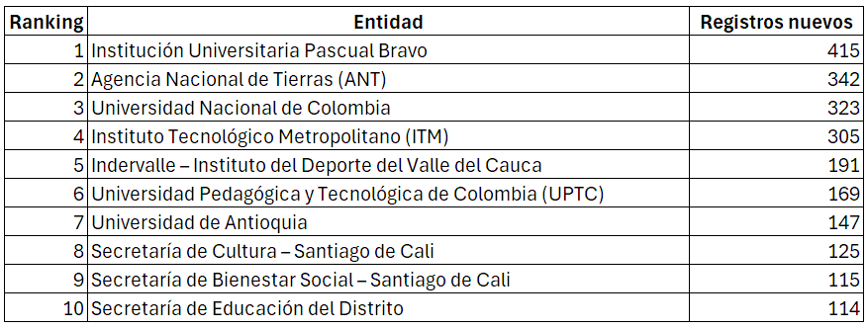

Este Top 10 refleja principalmente a universidades públicas, hospitales de referencia y secretarías municipales, lo que confirma que los sectores de educación y salud son los más representativos en la dinámica de contratación.

## 4. Análisis territorial

* Se observa una fuerte concentración de registros en entidades de Antioquia, Valle del Cauca, Santander, Cauca y Distrito Capital, lo que refleja la relevancia de estos departamentos en la contratación estatal.
* En particular, Medellín y Cali concentran varias entidades con alta actividad contractual, tanto en el ámbito educativo como en el sector salud y cultura.

## 5. Sectores destacados

1. El **sector educativo** concentra gran parte de la contratación reciente porque las universidades públicas se encuentran en plena ejecución de los presupuestos de funcionamiento e inversión correspondientes al segundo semestre del año. Esto incluye procesos relacionados con la contratación de docentes ocasionales, la compra de equipos tecnológicos, el mantenimiento de infraestructura y la financiación de proyectos de investigación.
2. En el **sector salud**, la dinámica de contratación se explica por la necesidad permanente de los hospitales y Empresas Sociales del Estado (ESE) de asegurar la adquisición de insumos médicos, medicamentos y equipos, además de la vinculación de personal asistencial. Septiembre, en particular, coincide con un periodo de refuerzo presupuestal, ya que muchas entidades ejecutan recursos adicionales asignados en la vigencia fiscal.
3. Las **entidades territoriales** como alcaldías y gobernaciones también muestran un alto nivel de contratación. Esto responde a la necesidad de ejecutar los recursos anuales antes del cierre de la vigencia fiscal, lo que intensifica la firma de contratos en el segundo semestre. Los procesos incluyen obras públicas, servicios logísticos, programas sociales y proyectos culturales o deportivos que impactan directamente a las comunidades locales. Esta dinámica refleja tanto la presión por cumplir metas presupuestales como la importancia de atender demandas ciudadanas a nivel regional.

## 6. Conclusiones

* La contratación estatal mantiene una alta dinámica, con un incremento de más de 19 mil registros en cuatro días.
* La descentralización es evidente: casi 3 mil entidades reportaron nuevos procesos, con amplia participación de municipios, hospitales y universidades.
* Los sectores educación, salud y gestión territorial concentran la mayor parte de los contratos recientes.
* Las universidades y hospitales aparecen como los principales motores de contratación, lo que sugiere un enfoque prioritario en fortalecimiento de servicios sociales.